

Государственная информационная система
«Типовое облачное решение по автоматизации контрольной (надзорной) деятельности»

ИНСТРУКЦИЯ
по использованию электронной подписи в ГИС ТОР КНД

Москва
2021 г.

Список понятий и сокращений
№ | Понятия и сокращения | Расшифровка/определение
1 | ГИС ТОР КНД | Государственной информационная система «Типовое облачное решение по автоматизации контрольной (надзорной) деятельности»
2 | ЭП | Электронная подпись
3 | Криптопровайдер | Дополнительное программное обеспечение, которое позволяет инициировать работу сертификатов ЭП  и осуществлять криптографические операции в операционных системах, устанавливаемое на локальный компьютер
4 | Корневой сертификат | Корневой сертификат (контейнер закрытого ключа) — часть ключа, которым центры сертификации подписывают выпущенные SSL-сертификаты.
5 | Сертификат ЭП | Документ, который подтверждает, что данная подпись принадлежит его владельцу. Выдается только удостоверяющими центрами (центрами сертификации).
6 | Удостоверяющий центр | Удостоверяющий центр (УЦ) – доверенная организация, которая имеет право выпускать сертификаты электронной подписи юридическим и физическим лицам.
7 | КНО | Контрольный (надзорный) орган
8 | Усиленная квалифицированная ЭП (УКЭП) | ЭП, для создания и проверки которой используются средства электронной подписи, имеющие подтверждение соответствия требованиям, установленным федеральным законом "Об электронной подписи" от 06.04.2011 N 63-ФЗ
9 | Отсоединенная ЭП | ЭП, которая формируется в отдельном от подписываемого документа файла. Файл подписи называется так же, как подписанный документ и имеет расширение. sig. Для проверки действительности подписи нужно оба файла.

Общие сведения
В ГИС ТОР КНД реализована функция использования ЭП для работы инспекторов и руководителей КНО, расширяющая возможности работы с документами
с использованием криптографических мер безопасности и передачи данных о подписи Для работы с цифровой подписью в системе ГИС ТОР КНД необходимо иметь предустановленный на автоматизированном рабочем месте оператора криптопровайдер. ГИС ТОР КНД предоставляет возможность работы в системе с любым сертифицированным в РФ криптопровайдером.
Для функционирования ЭП в браузере необходим дополнительный плагин - CAdES Browser plugin от компании CryptoPro. Помимо этого, для работы необходим контейнер закрытого ключа (корневой сертификат), а также сертификат электронной цифровой подписи.

Требования к ЭП
Для использования ЭП в системе ГИС ТОР КНД должностному лицу контрольного (надзорного) органа необходимо иметь в наличии усиленную квалифицированную электронную подпись, выданную удостоверяющим центром, аккредитованным Министерством цифрового развития связи и массовых коммуникаций Российской Федерации, в соответствии с законом 63-ФЗ.
Электронная подпись должна содержать информацию о КНО (юридическом лице) и её владельце.
Запись "CN" сертификата электронной подписи должна содержать наименование организации.
Запись "T" сертификата электронной подписи должна содержать должность владельца сертификата.
Настройка браузера для работы с ЭП

Предварительная настройка
Для того, чтобы иметь возможность работать с ЭП в ГИС ТОР КНД, на локальном компьютере пользователя должен быть установлен криптопровайдер, контейнер закрытого ключа (корневой сертификат). В контейнере закрытого ключа должен находиться сертификат ЭП. Сотрудникам КНО необходимы действующие сертификаты УКЭП, используемые ими в трудовой деятельности и выданные сертифицированными удостоверяющими центрами.
Шаг 1. Необходимо удостовериться, что в интерфейсе локального криптопровайдера пользователя отображается информация о выданной электронной цифровой подписи (Рисунок 1. Внимание: в качестве примера на рисунке приведен тестовый сертификат ЭП. Для работы должностных лиц в ГИС ТОР КНД необходим сертификат УКЭП, требования к которому описаны в разделе «Требования к ЭП»).
В качестве примера демонстрируется криптопровайдер CryptoPro SCP. Данный криптопровайдер сертифицирован ФСБ России как средство криптографической защиты информации. Возможно использование любого другого криптопровайдера, лицензированного для работы на территории РФ
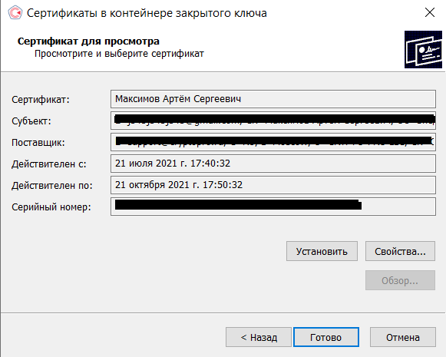

Рисунок 1 – информация о сертификате в интерфейсе криптопровайдера «КриптоПро CSP»

Установка CAdES Browser plugin
Данный плагин представляет из себя расширение, позволяющее осуществлять работу с ЭП непосредственно через браузер. Предполагается, что перед установкой плагина в системе уже установлен локальный криптопровайдер, корневой сертификат и сертификат ЭП. Данный плагин взаимодействует с криптопровайдером и получает от него информацию об ЭП. Создание ЭП для документа (вычисление хэша в соответствии с ГОСТ Р 34.11-2012 и шифрование на закрытом ключе пользователя в соответствии с ГОСТ Р 34.10-2012) происходит на локальном компьютере пользователя и с помощью данного плагина предается в веб-среду.
Шаг 1. Чтобы скачать .exe данного файла, необходимо перейти по следующей ссылке в браузере:
https://cryptopro.ru/products/cades/plugin/get_2_0
Шаг 2. Необходимо произвести установку, запустив .exe файл. Плагин установится в браузер, заданный в системе по умолчанию. Необходимо будет перезагрузить браузер.
Шаг 3. После перезагрузки браузера, необходимо перейти в управление расширениями (для примера используется браузер Chrome), для этого необходимо открыть список установленных в браузере расширений, кликнув на иконку «Пазл» в верхнем правом углу « » . Далее – «Управление расширениями»;
Шаг 4. Убедиться, что расширение «CryptoPro Extension for CAdES Browser Plug-in» включено. Включить его при необходимости (Рисунок 2).
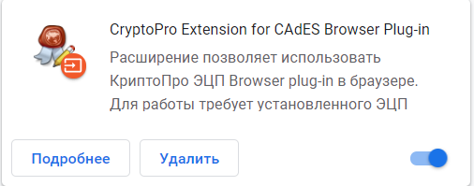

Рисунок 2 – Расширение «CryptoPro Extension for CAdES Browser Plug-in в Chrome»

Шаг 5. Убедиться, что расширение «CryptoPro Extension for CAdES Browser Plug-in» отображает информацию о сертификате локальной ЭП. Для этого необходимо открыть данное расширение в браузере, нажав на значок (Рисунок 3), после чего раскрыть расширение и вызвать функцию «Проверить работу плагина» (Рисунок 4).
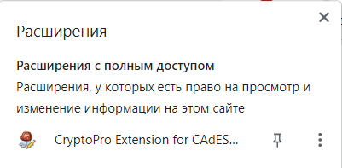

Рисунок 3 – Информация о расширении в браузере

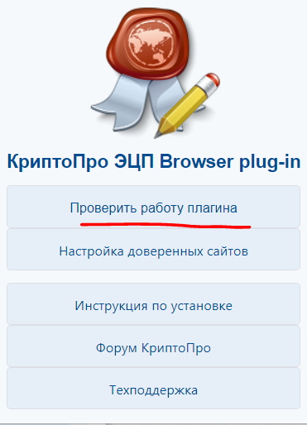

Рисунок 4 – «Проверить работу плагина»

Шаг 6. Необходимо разрешить операцию работы с криптографическими протоколами в браузере (Рисунок 4).
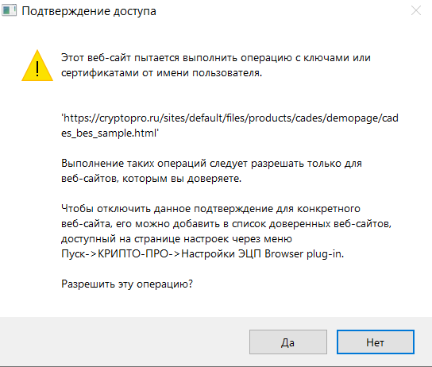

Рисунок 4 – «Предупреждение браузера»

Шаг 7. Убедиться, что расширение «CryptoPro Extension for CAdES Browser Plug-in» отображает актуальную информацию об сертификате ЭП (Рисунок 5).

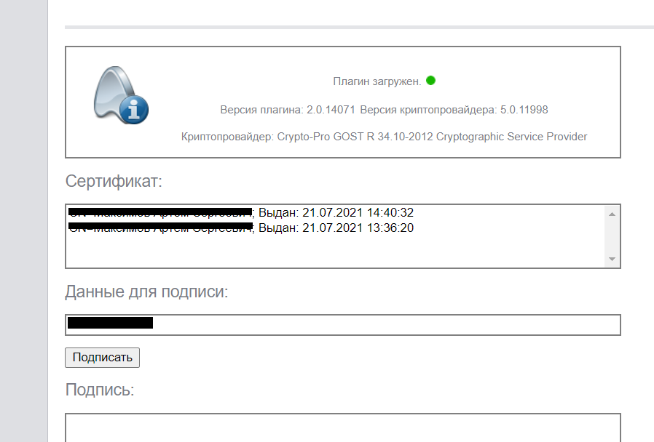

Рисунок 5 – «Информация об сертификате ЭП в интерфейсе «CryptoPro Extension for CAdES Browser Plug-in»

Использование ЭП в ГИС ТОР КНД

Шаг 1. Для работы с ЭП в ГИС ТОР КНД необходимо открыть КНМ, с которой работает пользователь, и подписать документ, доступный пользователю-владельцу ЭП. Для этого необходимо в главном меню ГИС ТОР КНД открыть модуль «Кабинет руководителя» или «Кабинет инспектора» (Рисунок 9). В данных модулях происходит подписание документов.
Следует отметить, что плагин «CryptoPro Extension for CAdES Browser Plug-in» должен быть включен в браузере, в котором производится работа с ГИС ТОР КНД.

Рисунок 9 – Модули ГИС ТОР КНД для работы с ЭП

Шаг 2. После перехода в один из данных модулей необходимо выбрать вкладку «Процессы», в которых происходит работа с КНМ (Рисунок 10). Затем выбрать произвольную проверку, кликнув на нее мышью 2 раза.
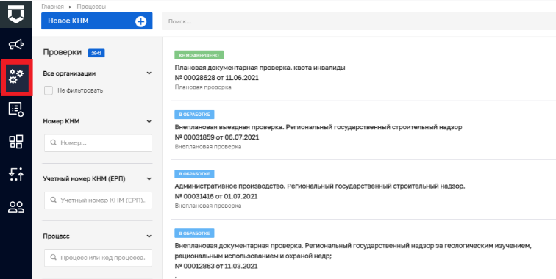

Рисунок 10 – Вкладка «Процессы», содержащая список проверок КНО.

Шаг 3. На странице информации о проверке необходимо выбрать раздел «Документы». В появившемся списке документа найти нужный документ (Рисунок 11).
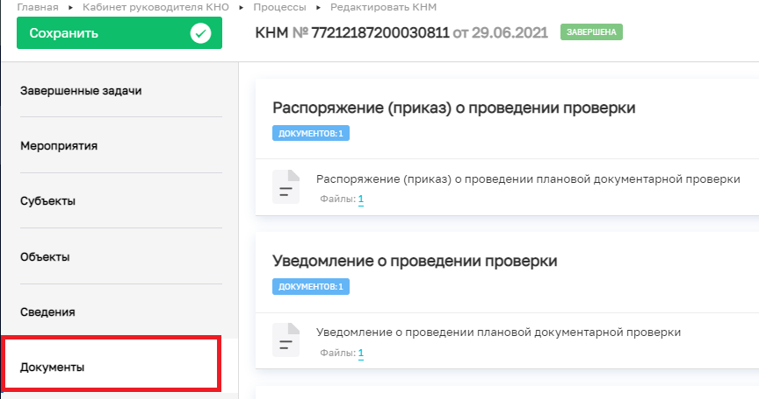

Рисунок 11 – Раздел «Документы»

Шаг 4. У выбранного документа необходимо кликнуть на цифру количества документов рядом с надписью «Файлы» , либо нажать на значок «Редактировать» напротив нужного документа. После этого появится список всех выгруженных из ГИС ТОР КНД документов (Рисунок 12). Рядом с каждым будет кнопка «Подписать».

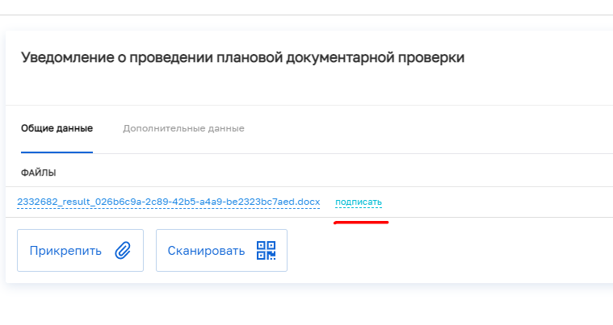

Рисунок 12 – Список выгруженных файлов выбранного документа.

Шаг 5. Следует нажать на кнопку «Подписать». Будет произведено подписание документа с помощью ЭП. Появится предупреждение браузера (Рисунок 13). Необходимо нажать «Да».

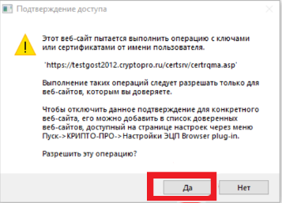

Рисунок 4 – «Предупреждение браузера»

Шаг 6. После разрешения операции появится окно выбора сертификата электронной подписи (Рисунок 14). Необходимо выбрать сертификат и нажать на кнопку «Выбрать».

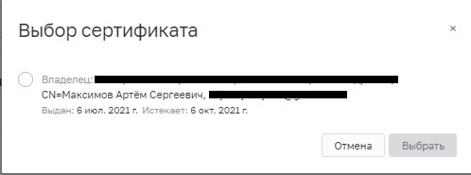

Рисунок 14 – Выбор сертификата

В результате произведенного действия выбранный экземпляр документа будет подписан ЭП. Данные об этом будут отображаться в системе (Рисунок 15).
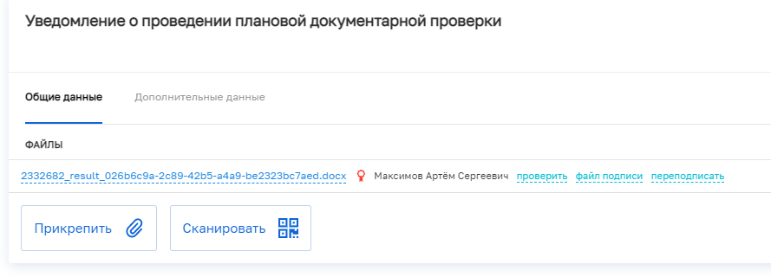

Рисунок 15 – Подписанный документ

Помимо самого документа, в системе для выгрузки будет доступен файл с расширением «.sig» - . Данный файл будет являться отсоединенной ЭП. Он содержит информацию о сертификате ЭП данной версии документа и позволяет проверить его актуальность.

Шаг 7. Необходимо нажать на кнопку «Проверить». Появится результат
(Рисунок 16).

Рисунок 16 – Результат проверки валидности подписи документа

Шаг 8. После подписания документа в системе ГИС ТОР КНД, необходимо нажать кнопки  и . Результатом данной операции будет сохранение подписанного документа и sig-файла его электронной цифровой подписи в среде системы.

